投稿功能的使用说明

点击信息上报
进入http://www.jnedu.net.cn/manage/TG_Login.aspx输入用户名密码登录
学校账号:t016，密码：86100733
1、点击 文章
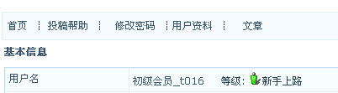
2、点击 发表文章
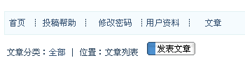
3、第一次发表文章时，文章分类是空的或者是别人的发文章的栏目，这时需要创建自己的分类方可发表文章
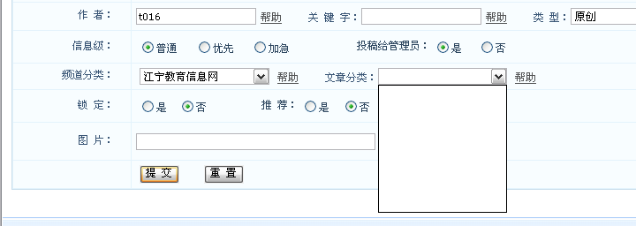

4、单击 分类管理
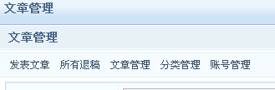

5、点击创建分类
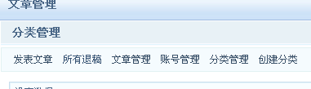

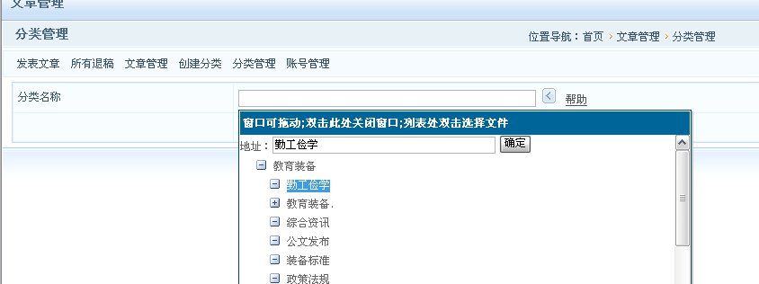

分类创建好了后，就可以在文章分类下拉菜单中看到你创建的 栏目分类
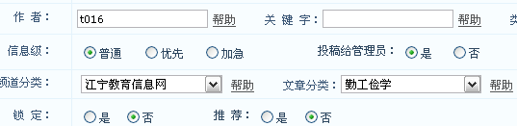
6、最后天下文章内容，选择好文章分类，可添加图片，最后提交。

